静剣道道連 第７号
令和３年３月１３日

加盟団体 各位

静岡県剣道道場連盟
会長 堀田 公一郎

第５６回 全国道場少年剣道大会 静岡県予選会(要項)

⑴名称 ： 第56回全国道場少年剣道大会 静岡県予選会（第３６回 静岡県大会）
⑵主催 ： 財団法人 全日本剣道道場連盟
⑶主管 ： 静岡県剣道道場連盟
⑷後援 ： (財)全日本剣道道場連盟及び（社）静岡県剣道連盟
⑸趣旨 ： 財団法人 全日本剣道道場連盟事業の一環として、静岡県下の小中学生を対象に、剣道の正しい普及並びに心身の練磨と相互の親睦を図りつつ、日本の将来を担う少年の健全なる育成に資する。
⑹日時 ： 令和 ３年 ５月 ４日（火・祝） 小学生の部
⑹日時 ： 令和 ３年 ５月 ５日（水・祝） 中学生の部 ※詳細の日程は、「試合方法について」参照。
⑺会場 ：富士市立富士川体育館(〒421-3304 静岡県富士市木島89-1 TEL：0545-81-2111 FAX：0545-81-2301)
※東名高速道路の富士川SAスマートICから車で5分。
⑻参加資格 ：①財団法人全日本剣道道場連盟に加盟している団体であること。
②４月１０日に行われる「感染対策講習会」に責任者または大会当日監督をする指導者が出席した団体であること。
③「同意書」・「コロナ対策 健康管理シート」を提出し、参加許可の出た監督・選手であること。
④１道場１チーム（男女混成可）
⑻参加資格 ：⑤少年剣士章（ワッペン）を着用のこと。
⑻参加資格 ：⑥小学生の部は高学年のみとする。ただし、人数等の関係で低学年を出場させる場合は３年生以上と、各道場の責任のもとで監督すること。
⑻参加資格 ：⑦令和３年３月１３日付 静剣道道場連第６号にて通知した内容の厳守すること。
⑼種目 ：①団体試合 小学生の部・中学生の部
⑽参加方法 ：①申込期限内に静岡県剣道道場連盟公式ホームページの専用入力フォームから参加申込をする。
⑾参加方法 ：②申込期限内に下記口座に参加料を振り込む。
⑾参加方法 ：③申込期限内に静岡県剣道道場連盟公式ホームページの専用入力フォームから振込報告をする。
①⇒②⇒③の順序で手続きを行ってください。
(振 込 先) 金融機関名：静岡銀行（金融機関コード ０１４９）
(振 込 先)支店名：鷹岡支店（支 店コード ２７６）
(振 込 先)種別・口座番号：普通預金 ０６１５５５０
(振 込 先)口座名義：静岡県剣道道場連盟 会計 青島昌孝
⑾参加料 ：団体試合８，０００円／１チ－ム
⑿締切日 ：令和 ３年 ４月 １１日（月）(期限厳守)（インターネット申込期日出及び納付期日）
※期日に間に合わない場合は出場できませんのでご了承ください。
※参加料の納付は振込のみです。現金での納付の場合は、出場できませんのでご了承ください。
※書面での申し込みは不可。ホームページからの申込のみ可。
⒀申込 ：静岡県剣道道場連盟 公式ホームページの申込専用フォームからの申込のみ(書類での申込不可)
⒁表彰 ：①全国大会に出場する小学生７チーム、中学生７チームを表彰する。
(７月２８日 小学生 、７月２９日 中学生 おおきにｱﾘｰﾅ舞洲 大阪府)
⒂安全対策 ：①出場チ－ムは必ず監督が引率し、大会中の選手の健康管理及びその他すべてに責任を負うこと。
⒃安全対策 ：②大会中の負傷疾病については、主催者側においての応急処置のみとなり、他の責任を負いません。
⒃安全対策 ：③各道場で傷害保険にご加入の上参加して下さい。
④新型コロナウイルス感染症関連については、各個人が全て責任を負うこと。
⒃その他 ：①大会当日の監督の服装は、 正装（スーツ）の場合のみ同席を認めます。
②竹刀は、次の基準を満たすものとする。満たしていない場合は、失格とする。
(a)小学生：３尺６寸以下（１１１㎝以下）
(b)中学生男子：３尺７寸以下（１１４㎝以下）で鍔と鍔止めを含めない完成品で４４０g以上
(c)中学生女子：３尺７寸以下（１１４㎝以下）で鍔と鍔止めを含めない完成品で４２０g以上
(d)上記の長さと重さを満たし、「SSP」のシールが貼付された竹刀
※「ＳＳＰ」シールは、３．２尺以上の竹刀に貼付されます。全日本剣道道場連盟では全国大会出 場の際に「ＳＳＰ」シールの貼付の竹刀の使用を義務付けております。静岡県剣道道場連盟においても、同様の扱いとなります。ただし、小学生低学年の部においては、３．２尺未満の竹刀も認めるものといたします。
※近年、静岡県剣道道場連盟主催の試合において不正竹刀を使用した試合が多くなってきております。上記(a)～(d)の竹刀を満たしていない恐れがある場合は、その場で検量を行います。満たしていない場合は、失格となりますので、ご承知おきください。
(例) 中学生男子が、中学生女子用の竹刀を使っている場合。（重量が規定以下）
中学生が、小学生の竹刀を使っている場合。（重量が規定以下）
⑥選手変更は、審判監督会議の前までとし、オ－ダ－変更は不可とする。
⒃備考 ： ⑦出場選手は、道場名、氏名を明記の名札を必ず着用して下さい。
※全日本剣道道場連盟の登録名称が学校名の団体の場合のみ、○○中の名札の出場
は可能とし、それ以外は不可とする。（静岡県では、「静岡聖光学院中・高等学校」「磐田東
中学校」のみ）
⒃備考 ： ⑧紅白のタスキは、各道場でご用意ください。
⒃備考 ： ⑨駐車場について、大会会場の駐車係員の指示に従って下さい。
⒃備考 ： ⑩少年剣士章は右肩に付けて参加して下さい。
⒃備考 ： ⑪竹刀及び防具は、各チ－ムの監督が取りまとめ、会場の整理整頓に協力してください。
⒃備考 ： ⑫靴は、各個人でビニ－ル袋に入れて各団体で管理をしてください。
感染防止の観点から靴箱には入れないこと。
⒃備考 ： ⑬オーダー表は、A３用紙(横)で作成してください。
道場名 | 先鋒 | 中堅 | 大将

⒄注意事項 ： ①本大会に出場しない団体は、第56回全国道場少年剣道大会に出場できません。
⒅注意事項 ： ②『大会申込』はホームページの申込フォームより入力してください。（郵便とＦＡＸ不可）
⒅提出物 ： オーダー表を4月18日(月)までに下記へ提出すること。
〒411-0025 三島市壱町田82-10 長谷川ハイツB棟
静岡県剣道道場連盟 大会運営委員会（村松） あて
⒆問合せ先 ： http://shizudoren.com/inq/ 静岡県剣道道場連盟 ホームページの問い合わせフォーム

試合方法ついて

新型コロナウイル感染症感染防止策を実施しながらの開催となりますので通常と異なることをご承知おき願います。

①緊急非常事態等の発令があった場合、急遽、大会中止や延期の措置をとることもあり得るため、できる限り簡素化した運営を行うこととする。
○パンフレットの作製はせず、５月２日(日)を目途に当連盟のホームページに組合せを発表し、各団体で印刷して持参をすることとする。なお、感染拡大等により予定日が変更することがあるので注意すること。
②試合場は２試合場とする。
③参加団体を４つのブロック（A～D）に分け、トーナメントを行う。
④午前に２ブロック（A・B）、午後に２ブロック（C・D）に分散して試合を行うこととし、指定された時間に該当する団体のみ入館できることとする。
【大会スケジュール】
７時００分 ～ ７時３０分 ： 大会運営委員、会場係の入館
７時３０分 ～ ８時００分 ： 連盟役員、審判員の入館
８時００分 ～ ８時３０分 ： Ａブロックの監督・選手の入館
審判会議
８時３０分 ～ ８時４５分 ： 施設利用等について説明
８時４５分 ～ ９時４５分 ： Ａブロック 試合（１回戦～ブロック決勝）
９時４５分 ～ １０時１５分 ： 消毒及び環境整備、館内換気
Ｂブロックの監督・選手の入館
１０時１５分 ～ １０時３０分 ： 施設利用等について説明
１０時３０分 ～ １１時３０分 ： Ｂブロック 試合（１回戦～ブロック決勝）
１１時３０分 ～ １２時００分 ： 消毒及び環境整備、館内換気
１２時１５分 ～ １２時４５分 ： Ｃブロックの監督・選手の入館
１２時４５分 ～ １３時００分 ： 施設利用等について説明
１３時００分 ～ １４時００分 ： Ｃブロック 試合（１回戦～ブロック決勝）
１４時００分 ～ １４時３０分 ： 消毒及び環境整備、館内換気
Ｄブロックの監督・選手の入館
１４時３０分 ～ １４時４５分 ： 施設利用等について説明
１４時４５分 ～ １５時４５分 ： Ｄブロック 試合（１回戦～ブロック決勝）
１５時４５分 ～ １６時００分 ： 消毒及び環境整備、館内換気
１６時００分 ～ １７時００分 ： 決勝・準決勝・順位決め
⑤第１試合場にての準決勝・決勝、第2試合場で順位決め（負けたチームが残るトーナメント）をおこなう。
⑥試合は３人制とし、試合時間２分、３本勝負とし、時間内に勝敗が決しない場合引き分けとする。勝者数勝ち本数共同数の場合は、最初に引き分けた者を代表として１本勝負の代表戦を行なう。
⑦審判方法…全日本剣道連盟 暫定的試合審判規則ならびに同細則に準ずる。
⑧審判員…「同意書」・「コロナ対策 健康管理シート」を提出した審判員であり、服装は全日本剣道連盟指定の服装とし、不織布のサージカルマスクを着用、各自の審判旗を持参する。

新型コロナウイルス感染症予防対策について

【はじめに】
全日本剣道連盟、静岡県剣道連盟の感染予防対策ガイドラインに沿って行うこととする。
なお、新型コロナウイルス感染症の第４波や変異株の拡大も予想されるなかで、今まで以上に徹底した感染予防対策を取った上で子供たちの活動する機会を確保することが目的である。

【共通事項】
①いかなる理由であっても「同意書」・「コロナ対策 健康管理シート」を提出しない者は立入禁止とする。また、健康管理シートに記載されている期間に海外渡航、他県（関東・東海・近畿地区）移動された場合も同様とする。
②施設内に入場する際は、不織布のサージカルマスクを必ず着用すること。面を外した状態時は必ず不織布のサージカルマスクの着用を厳守。
③施設内に入場できるものは、上記①と②を満たし、入口での体温、酸素飽和度を測定し、基準を満たしたうえで許可証を持っている役員・審判員・会場係・監督・選手とする。
④許可証は、施設内に滞在している間は常に携帯すること。
⑤施設内に入館した者は、試合が終了し帰宅するまでは、施設の外に出ることを禁ずる。
（感染対策をしていない施設外にいるものとの接触を防ぐため）
ただし、午前中に試合をしたA・Bブロックの上位２チームは午後まで試合待ちとなるため連絡や食事等のみ施設外に出て、再入館すること許可する。（出入口では、必ずその都度、体温及びSPO₂測定は行う）
⑥施設（富士川体育館）内に入場できる定員が決まっているため、１団体につき監督１名・選手３名の最大４名とする。
⑦試合は、無観客試合とする。
⑧施設内での着替え・ウォーミングアップはしないこと。
⑨手指消毒の徹底するために出入口及び試合場には消毒液を設置し、10～15分毎に消毒時間を設け、施設内の全員で手指消毒を行う。
⑩試合開始前、１時間ごと試合会場の床・壁・備品等、観客席等を次亜塩素酸ナトリウムで消毒を行う。
⑪施設入口の係員は、感染症対策のための個人防護具を着用して対応をする。
⑫審判員・会場係もマスク・グローブをして対応をする。
⑬施設内ではソーシャルディスタンスを保てるようにする。
⑭団旗は使用しないこと。
⑮靴は各個人で袋を用意し管理をすること。靴箱には靴を入れないこと。
⑯各団体の防具等は指定された場所に置くこと。
⑰役員、審判員、他団体等への挨拶及び交流は不可とする。
⑱館内での食事は不可。水分補給をする際は、私語をせず行うこと。ただし、午前中に試合をしたA・Bブロックの上位２チームは指定された場所で食事をすることを許可する。

【試合中】
①面にはマスクガードを着用し、マスクをして面をつけること。
②審判員は、各自審判旗を持参すること。
③試合を行っているチームは、指定された場所で待機をすること。

【試合終了後】
①敗退したら速やかに帰宅をすること。
②ゴミは必ず各自で持ち帰ること。

同意書(団体用)

新型コロナウィルスの感染拡大防止のため、施設の利用及び大会の参加にあたって以下項目に同意します。

1. 大会に参加する者の全員分の「同意書（個人用）」と「コロナ対策 健康管理シート」に虚偽の内容がないこと確認し、提出いたします。
2. 静岡県外における活動及び静岡県外の団体との交流（稽古・試合等）を行っておりません。（県内に静岡県外の団体がきて活動をすることも同様とする）
3. 新型コロナウィルス感染者と濃厚接触者との接触はありません。
4. 施設利用者・会議出席者で感染及び濃厚接触が確認された場合には団体等の情報を調査機関へ情報開示・お客様にご連絡することに同意します（感染拡大防止の用途以外で第三者へ情報提供は致しません）。

令和 年 月 日

【道場主】 | ㊞
【所属団体】
【住 所】 | 〒 －
【連絡先】 | (自宅) － －
 | (携帯) － －
 | (ﾒｰﾙｱﾄﾞﾚｽ) @

同意書(個人用)

新型コロナウィルスの感染拡大防止のため、施設の利用及び大会の参加にあたって以下項目に同意します。

1. 2週間以内に海外渡航していません。
2. 2週間以内に静岡県外への移動はしておりません。
3. 新型コロナウィルス感染者との接触はありません。
4. 発熱・咳・倦怠感・味覚障害・嗅覚障害はありません。
5. 施設の利用及び会議の参加にあたっては、下記事項を遵守します。
・コロナ対策 健康管理シートの提出
・手指消毒の徹底
・サージカルマスク（不織布）の利用
・ソーシャルディスタンス（約１～2メートル）の徹底
・控えめな会話
6. 施設利用者・会議出席者で感染及び濃厚接触が確認された場合には氏名等の情報を調査機関へ情報開示・お客様にご連絡することに同意します（感染拡大防止の用途以外で第三者へ情報提供は致しません）。

令和 年 月 日

【お名前】 | ㊞
 | (保護者) ㊞
【所属団体】
【住 所】 | 〒 －
【連絡先】 | (自宅) － －
 | (携帯) － －
 | (ﾒｰﾙｱﾄﾞﾚｽ) @

コロナ対策 健康管理シート
氏名
所属
団体
連絡先 |  | (自 宅）  (携 帯）  (メールアドレス） |  |  | ― ―  ― ―  ＠
持病 |  | 有 ・ 無 （ 「有」の場合は、持病についてお答えください。）  （ ）
日付 | 体温 |  | 酸素  飽和度  (測定可能な人のみ) | 症状等  (該当する場合は○印を記入) |  |  |  |  |  |  |  |  | その他  (該当する場合は○印と行先を記入)
 |  |  |  | 倦怠感 |  | 咽頭痛 | 頭痛 | 咳 | 鼻水  鼻づまり | 味覚  障害 | 嗅覚  障害 | その他  ※気づいたこと | 海外  渡航 | 県外  移動 | 接触の有無
 |  |  |  |  |  |  |  |  |  |  |  |  |  |  | 陽性者 | 濃厚  接触者
4/19  (月) | ． ℃ |  | % |  |  |  |  |  |  |  |  |  | ( ) | ( )
4/20  (火) | ． ℃ |  | % |  |  |  |  |  |  |  |  |  | () | ()
4/21  (水) | ． ℃ |  | % |  |  |  |  |  |  |  |  |  | () | ()
4/22  (木) | ． ℃ |  | % |  |  |  |  |  |  |  |  |  | () | ()
4/23  (金) | ． ℃ |  | % |  |  |  |  |  |  |  |  |  | () | ()
4/24  (土) | ． ℃ |  | % |  |  |  |  |  |  |  |  |  | () | ()
4/25  (日) | ． ℃ |  | % |  |  |  |  |  |  |  |  |  | () | ()
4/26  (月) | ． ℃ |  | % |  |  |  |  |  |  |  |  |  | () | ()
4/27  (火) | ． ℃ |  | % |  |  |  |  |  |  |  |  |  | () | ()
4/28  (水) | ． ℃ |  | % |  |  |  |  |  |  |  |  |  | () | ()
4/29  (木) | ． ℃ |  | % |  |  |  |  |  |  |  |  |  | () | ()
4/30  (金) | ． ℃ |  | % |  |  |  |  |  |  |  |  |  | () | ()
5/1  (土) | ． ℃ |  | % |  |  |  |  |  |  |  |  |  | () | ()
5/2  (日) | ． ℃ |  | %
5/3  (月) | ． ℃ |  | %
5/4  (火) | ． ℃ |  | % |  |  |  |  |  |  |  |  |  | () | ()
5/5  (水) | ． ℃ |  | % |  |  |  |  |  |  |  |  |  | () | ()
※県外移動に伴うことが原因となる感染も想定されるため記載をお願いします。
※直近14日以内に発熱等の感染を疑うような症状があった場合は入場できません。
※コピーして使用するようにお願いします。

ホームページからの入力方法について

①まず基本情報を入力する。
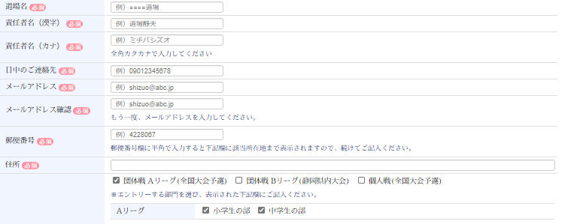

必ず入力する

1か所だけチェックをする。

出場する部門をチェックする。

３人制のため、監督＋選手３人を入力。
②小学生の部を入力する。
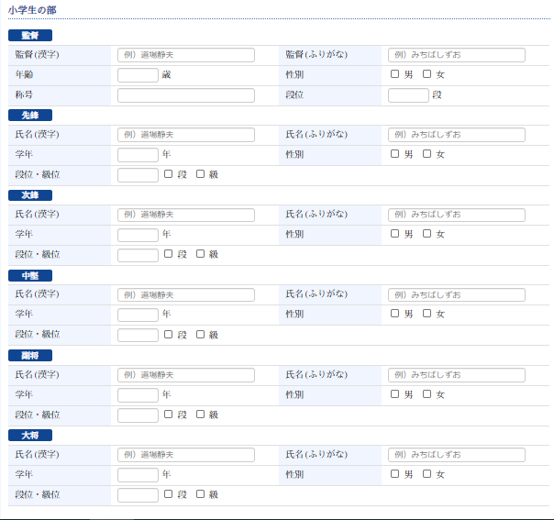

次鋒と副将は入力しないこと！！

③中学生の部を入力する。
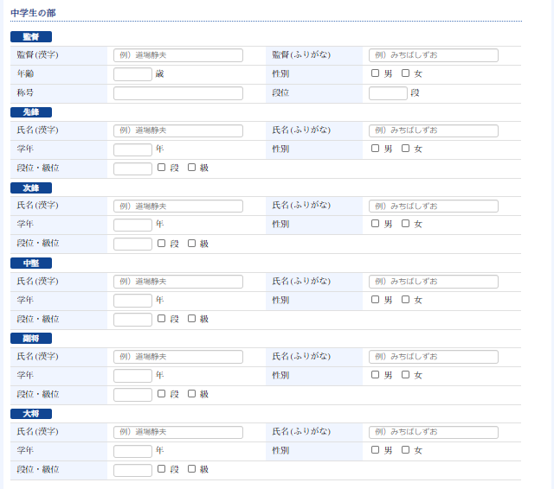

小学生の部と
同様に入力する。

④該当する項目を入力する。
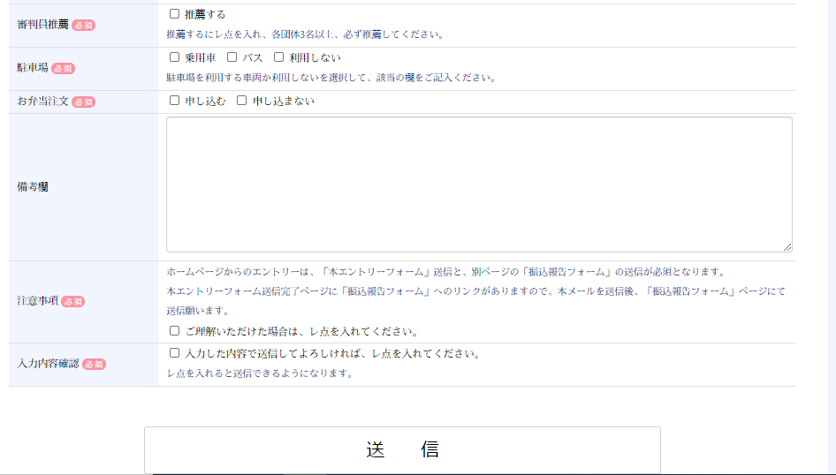
○印の項目を入力。

「申し込まない」をチェック！！

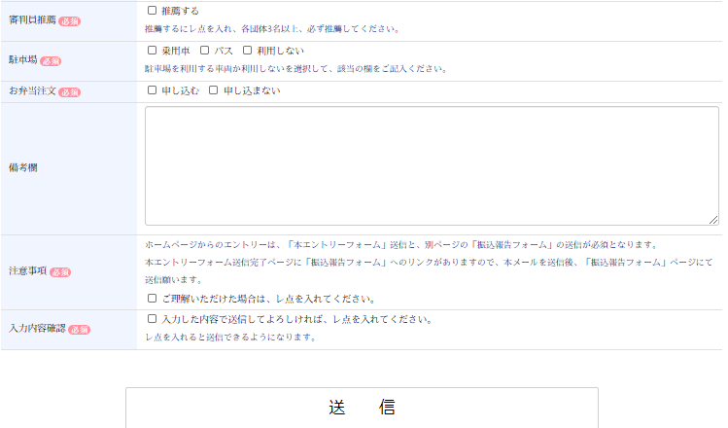
④審判員を入力する。
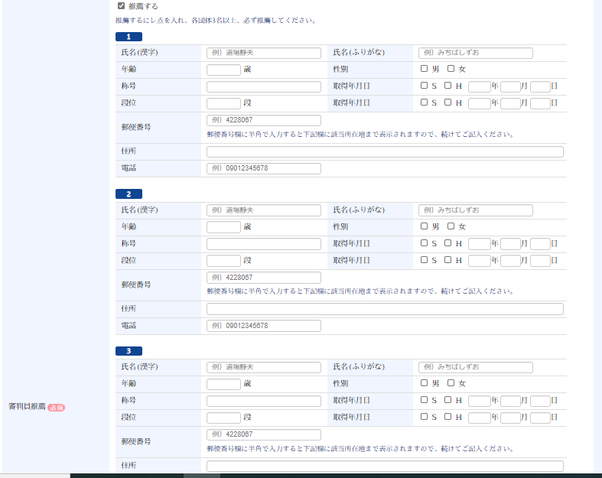
審判員を1名推薦してください。

２～５枠は今回は入力しないこと！！

